**模拟量模块**

**SM1231 模拟量输入**

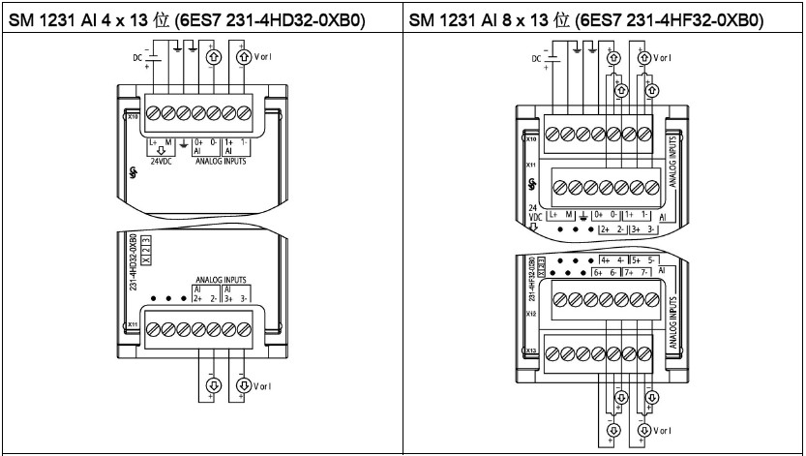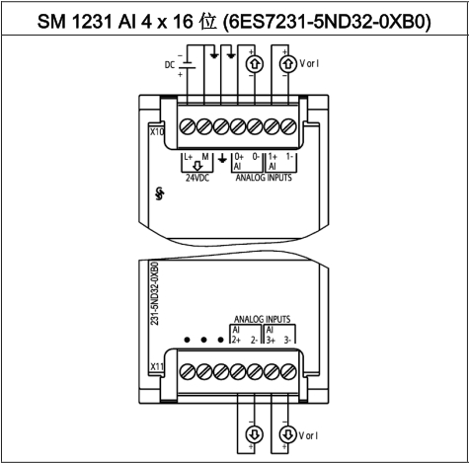

**SM 1232 模拟量输出**

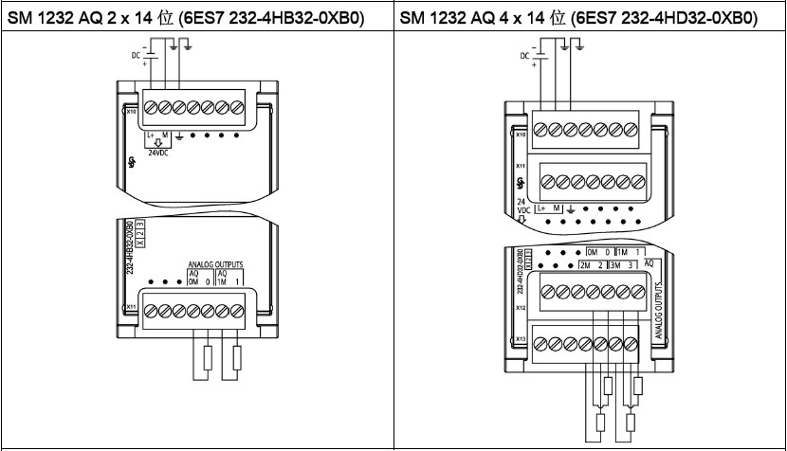

**SM 1234 模拟量输入/输出**

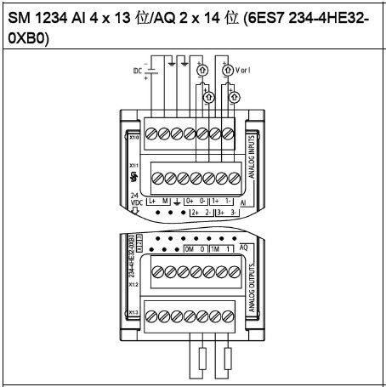

**SB 1231 模拟量输入（信号板）**

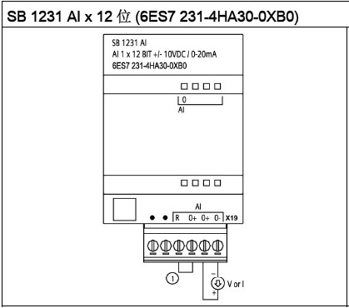

**SB 1232 模拟量输出（信号板）**

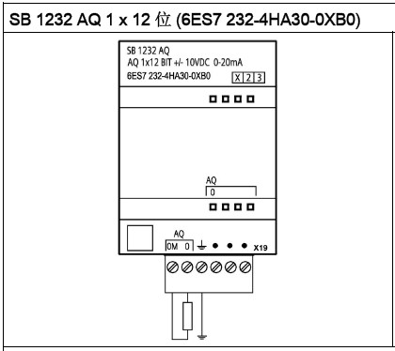

**AI 连接传感器接线方式**

图1. 4 线制传感器

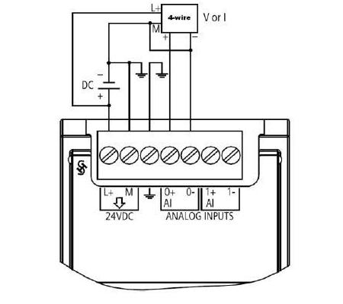

图2. 3 线制传感器

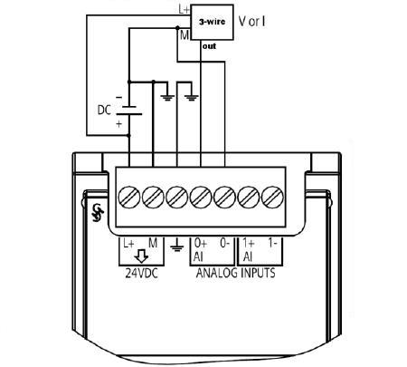

图3. 2 线制传感器

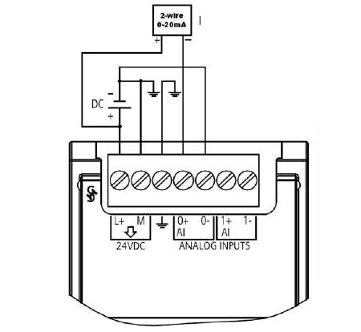

**TC 信号模块**

**TC 信号模块接线**

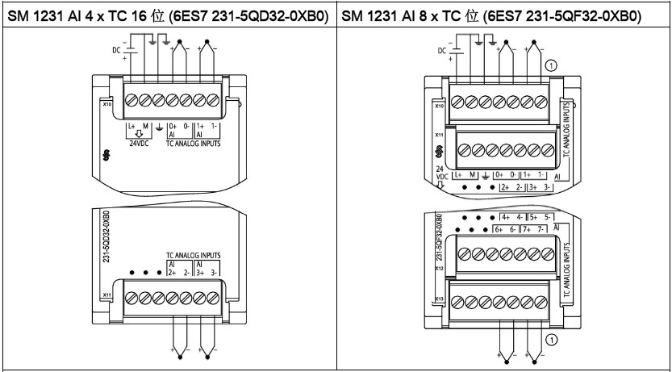

**TC 信号板接线**

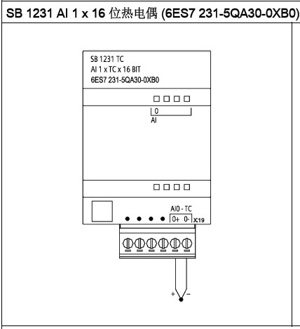

**RTD 信号模块**

**RTD 信号模块接线**

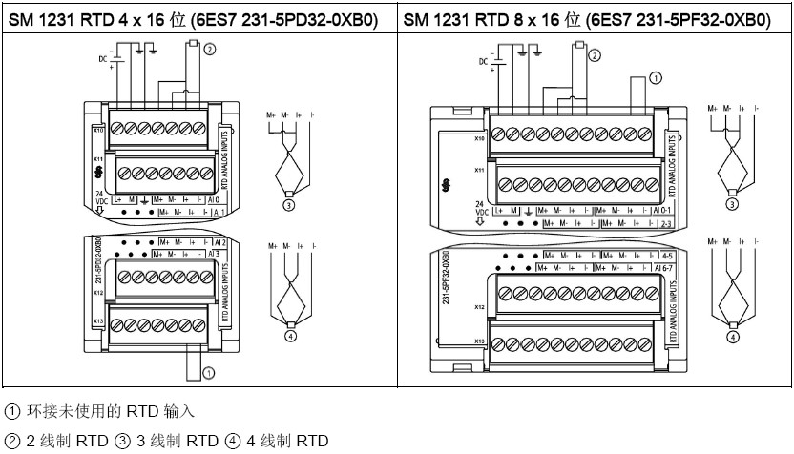

**RTD 信号板接线**

